   |  | 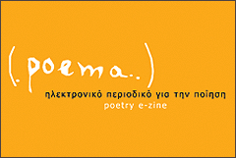
ΔΕΛΤΙΟ ΤΥΠΟΥ  Αθήνα, 2/2/2017 | ΕLIZABETH BISHOP  Ποιήματα  σε μετάφραση του Γιώργου Παναγιωτίδη  Η Ελληνοαμερικανική Ένωση και το Hellenic American College (HAEC) σε συνεργασία με τις (.poema..) εκδόσεις παρουσιάζουν την ανθολόγηση ποιημάτων της Αμερικανίδας συγγραφέα στην έκδοση που κυκλοφορεί με επιμέλεια, μετάφραση και επίμετρου του συγγραφέα-μεταφραστή Γιώργου Παναγιωτίδη. Η εκδήλωση θα πραγματοποιηθεί την Πέμπτη 2 Φεβρουαρίου 2017, στις 19:30 στο Θέατρο της Ελληνοαμερικανικής Ένωσης (Μασσαλίας 22, Κολωνάκι).  Η Ελίζαμπεθ Μπίσοπ συχνά σπαταλούσε αρκετά χρόνια γράφοντας ένα μοναδικό ποίημα, εργαζόμενη κόντρα στον αυθορμητισμό και την έμπνευση της στιγμής. Με την ποίησή της, έχοντας το πάθος της ακρίβειας, απέδωσε τους τόπους όπου έζησε, τον Καναδά, την Αμερική, τη Βραζιλία. Στα ποιήματά της υποκρύπτεται η αποξένωσή της, ως γυναίκας, λεσβίας, ορφανής, ταξιδιώτισσας δίχως πατρίδα. Μετά τον θάνατό της, η φήμη της άρχισε να μεγαλώνει τόσο ώστε εντέλει οι περισσότεροι Αμερικάνοι κριτικοί να συμφωνούν στο συμπέρασμα πως πρόκειται για μία από της σπουδαιότερες ποιήτριες του 20ού αιώνα. Κάθε ποίημά της αρχινά όπως ξημερώνει μια όμορφη ημέρα και στο τέλος του δεν έχεις παρά να προσδοκάς τη μεταφυσική της νύχτας. Η Ελίζαμπεθ Μπίσοπ είναι η «χελώνα», όπως τη θέλει η κριτική, της αμερικάνικης ποίησης που αργά και σταθερά έλαβε εξέχουσα θέση με το εμβληματικό της έργο. Η ιδιαζόντως εικαστική οπτική της για τον κόσμο και τα πράγματα, και η απαράμιλλη σκέψη της έχουν καταστήσει το έργο της μνημείο της ανθρώπινης σκέψης. Στην ιστορία της αμερικάνικης λογοτεχνίας, μόνον η Emily Dickinson θα μπορούσε ίσως να παραλληλιστεί με την Ελίζαμπεθ Μπίσοπ, καθώς και οι δύο έτυχαν πραγματικά τεράστιας δημοτικότητας και φήμης ακριβώς μετά τον θάνατό τους.  *  Η Ελίζαμπεθ Μπίσοπ (Elizabeth Bishop) γεννήθηκε το Φεβρουάριο του 1911 στο Γουόρτσεστερ της Μασαχουσέτης. Είναι εξέχουσα Αμερικανίδα ποιήτρια, εμβληματική εκπρόσωπος του αμερικανικού μοντερνισμού. Τη δεκαετία του 1970 δίδαξε στο Πανεπιστήμιο του Χάρβαρντ. Βραβεύτηκε τα βραβεία Pulitzer και National Book Award. Απεβίωσε στη Βοστώνη τον Οκτώβριο του 1979.  Για το βιβλίο θα μιλήσουν οι: Τίτος Πατρίκιος (ποιητής), Τριαντάφυλλος Κωτόπουλος (επικ. Καθηγητής & επιστημονικά υπεύθυνος του ΠΜΣ Δημιουργική Γραφή του Πανεπιστημίου Δυτ. Μακεδονίας), Κώστας Κρεμμύδας (συγγραφέας-εκδότης του περ. Μανδραγόρας), Γιάννης Αντιόχου (ποιητής-μεταφραστής).  Αποσπάσματα από το έργο της ποιήτρια θα αναγνώσει ο Γιώργος Παναγιωτίδης.  ΧΟΡΗΓΟΣ ΕΚΔΗΛΩΣΗΣ: Οινοφόρος www.rouvaliswinery.gr
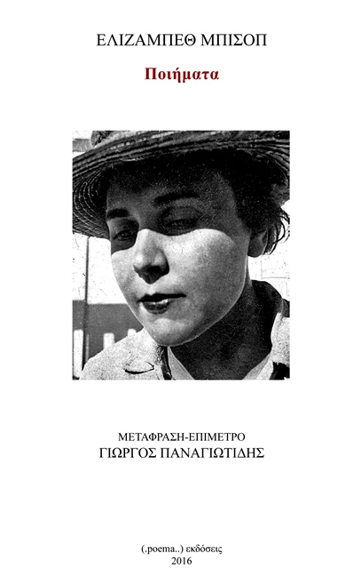

Ομιλητές

Ημερομηνία | Πέμπτη 2 Φεβρουαρίου 2017, 19:30
Διεύθυνση | Θέατρο Ελληνοαμερικανικής Ένωσης (2^{ος} όροφος), Μασσαλίας 22, Κολωνάκι
Είσοδος | Eίσοδος ελεύθερη
Πληροφορίες | Διεύθυνση Πολιτιστικών (210 3680052), culture@hau.gr, www.hau.gr/culture

